Влияние карбидной фазы на чувствительность коэрцитиметрического и вихретокового методов контроля износостойкости закаленных и отпущенных высокоуглеродистых сталей

Макаров А.В., Горкунов Э.С., Колобылин Ю.М., Коган Л.Х.
г. Екатеринбург, Россия

В настоящей работе изучены особенности применения коэрцитиметрического и вихретокового методов для оценки и контроля абразивной износостойкости высокоуглеродистых (0,83–1,84 мас.% С) сталей, подвергнутых закалке в воде от 790-1200°С, обработка холодом при -196 °С и отпуску (75–700 °С), в зависимости от содержания избыточной карбидной фазы, сохранившейся после аустенизации, а также степени коагуляции и объемной доли карбидов отпуска.

ВВЕДЕНИЕ
Высокоуглеродистые нелегированные стали широко применяются при изготовлении разнообразного режущего и измерительного инструмента (метчики, плашки, напильники, топоры, калибры, скобы и др.), эксплуатация которого не сопровождается значительным нагревом. Для режущего и измерительного инструмента важным является высокая твердость, предотвращающая смятие режущей кромки, повышенная износостойкость, а также сохранение размеров в течение длительного времени. Поэтому инструмент из углеродистых сталей подвергают, как правило, низкотемпературной закалке, исключающей формирование значительного количества остаточного аустенита. При этом в закаленной структуре присутствует избыточный цементит, нерастворившийся при нагреве под закалку. В углеродистых сталях, подвергнутых закалке и отпуску, цементит присутствует также в виде карбидов отпуска, характеризующихся объемной долей (определяется содержанием углерода в мартенсите) и степенью коагуляции (зависит от режимов отпуска).
После закалки инструмент подвергают низкотемпературному (до 200 °С) отпуску, при котором не наблюдается значительного разупрочнения закаленной стали, так как снижение твердости вследствие распада мартенсита (уменьшение твердорастворного упрочнения) в значительной степени компенсируется дисперсионным упрочнением отпущенного мартенсита частицами ε-карбидной фазы. Отпуск после закалки при 100-125 °С может приводить даже к повышению твердости заэвтектоидных сталей за счет образования кластеров из атомов углерода [1]. В отличие от твердости износостойкость закаленных на мартенсит высокоуглеродистых сталей при низком отпуске резко снижается [2, 3], так как при распаде мартенсита уменьшается его способность к деформационному упрочнению при изнашивании. Поскольку от режима низкотемпературного отпуска в очень сильной степени зависит износостойкость инструментальных сталей, большую практическую значимость приобретает задача разработки физических методов контроля их износостойкости в закаленном и отпущенном состояниях.
В работах [4, 5] была установлена возможность использования коэрцитиметрического и вихретокового методов для оценки изменений при низкотемпературном отпуске абразивной износостойкости эвтектоидной стали У8. Физической основой для разработки указанных методов контроля износостойкости послужило подобие зависимостей износостойкости и электромагнитных характеристик низкоотпущенной стали от содержания углерода в мартенсите. Выделение углерода из тетрагональной решетки мартенсита в результате отпуска закаленной стали в интервале температур 100-250 °С сопровождается одновременным резким снижением сопротивления абразивному изнашиванию, коэрцитивной силы и показаний вихретокового прибора.
Структура высокоуглеродистых сталей эвтектоидного и заэвтектоидных составов после стандартной закалки от 790 °С отличается лишь различным содержанием избыточного цементита, нерастворившегося при нагреве под закалку. В настоящем исследовании изучено влияние именно этого структурного фактора (избыточной карбидной фазы в количестве 3-11 мас. %) на особенности применения коэрцитиметрического и вихретокового методов для оценки и контроля износостойкости высокоуглеродистых (0,83-1,53 мас. % С) сталей, подвергнутых низкотемпературной (790 °С) закалке и отпуску в интервале температур 75-700 °С.
Наличие в сталях 0,83-1,53 мас. % углерода и широкий диапазон использованных режимов термической обработки (закалка от температур 790-1200 °С, обработка холодом в жидком азоте, отпуск в интервале температур 75-700 °С) позволили рассмотреть влияние на чувствительность коэрцитиметрического и вихретокового методов контроля износостойкости исследуемых сталей также степени коагуляции и объемной доли карбидов отпуска.

МЕТОДИКА ИССЛЕДОВАНИЯ
Исследования проведены на сталях У8 (0,83 мас. % С), У10 (1,00 % С), У13 (1,35 % С), и У15 (1,53 % С). Стали У8 и У13 промышленного производства ковали в прутки соответственно сечений 8×8 и 10×10 мм. Стали У10 и У15 выплавляли в индукционных печах, слитки массой 10 кг ковали в прутки сечением 10×10 мм. Прутки заэвтектоидных сталей (10×10 мм) отжигали на зернистые карбиды при 690-760 °С. Заготовки исследуемых сталей размером 8×8×21 мм и 8×8×66 мм (сталь У13) подвергали закалке в воде от 790–1200 °С (выдержка 15-20 мин), обработке холодом при –196 °С (30 мин) и отпуску (75–700 °С, 2 ч). Из термообработанных заготовок шлифованием изготавливали образцы размером 7×7×20 мм и 7×7×65 мм (сталь У13). Абразивную износостойкость сталей исследовали при скольжении торцевых поверхностей (7х7 мм) образцов по закрепленному абразиву – шлифовальной шкурке марок 14А16 (электрокорунд зернистостью ~160 мкм) и 81Кр20, 81Кр32 (кремень зернистостью ~200 и 320 мкм). Средняя скорость скольжения при возвратно-поступательном движении образца составляла 0,175 м/с, нагрузка - 49 Н, длина рабочего хода - 100 мм, путь трения - 17,6 м, поперечное смещение образца за один двойной ход - 1,2 мм. Относительную абразивную износостойкость определяли как отношение потерь массы армко-железа к потере массы испытуемого материала по результатам двух-пяти параллельных испытаний.
Использование двух видов закрепленного абразива позволяло в зависимости от соотношения твердостей абразива Н_{аб} и испытуемого материала Н_{м} изучать закономерности изнашивания в условиях микрорезания (при Н_{аб}/Н_{м}>1,3-1,4) и пластического оттеснения или царапания (при Н_{аб}/Н_{м}<1,3) [6]. При воздействии корундом (твердость Н~20 ГПа) разрушение всех исследуемых материалов происходило по механизму микрорезания. В этом случае продукты изнашивания содержат большое количество микростружки, образующейся в процессе одноактного отделения микрообъема металла от поверхности трения [7]. При скольжении по кремню (твердость Н~10 ГПа) условия микрорезания надежно выполнялись лишь для сталей, отпущенных после закалки при температурах более 200 °С, а для закаленных и низкоотпущенных состояний было характерно преобладание полидеформационного механизма изнашивания (микроцарапания) [8]. В условиях реализации механизма пластического оттеснения разрушение материала происходит в результате многократного передеформирования материала, подобно усталостному изнашиванию при трении скольжения [9]. При полидеформационном разрушении на поверхностях изнашивания могут наблюдаться характерные для малоцикловой фрикционной усталости микротрещины [8], инициирующие ускоренное разрушение поверхностного слоя, а в продуктах изнашивания содержится большое количество частичек в виде чешуек [7].
Для структурных исследований использовали металлографический, рентгеновский, и электронно-микроскопический методы анализа [8]. Определяли содержание углерода в мартенсите (по величине междублетного расстояния рентгеновских линий [(110)-(101) (011)]) и фазовый состав металлической матрицы. Твердость сталей по методу Роквелла определяли на приборе ТК-2М.
Измерения коэрцитивной силы образцов размером 7×7×20 мм проводили с использованием установки магнитометрического типа после их намагничивания до технического насыщения (Н~1000 кА/м) в электромагните [10]. Магнитные характеристики образцов стали У13 размерами 7×7×65 мм (намагниченность насыщения М_{s} и относительную максимальную магнитную проницаемость μ_{max}) измеряли в замкнутой магнитной цепи пермеаметра сильных полей баллистической установки БУ-3, коэрцитивную силу Нс определяли на магнитометрической установке при максимальном намагничивающем поле Н∼1200 кА/см, а удельное электрическое сопротивление ρ измеряли четырехконтактным потенциометрическим методом.
Измерения электромагнитных параметров выполняли на лабораторном макете вихретокового прибора с использованием дифференциально включенного накладного трансформаторного преобразователя с сердечником броневого типа на частоте f=2,4 кГц [11]. Схематическое изображение использованного преобразователя с плоской торцовой поверхностью с указанием размеров токовой обмотки и сердечников приведены в работе [12]. Локальность использованного преобразователя позволяла проводить измерения на торцевых поверхностях образцов (7×7 мм) без влияния краевого эффекта (локальность контроля 5-6 мм в диаметре). Расчетная глубина проникновения электромагнитного поля в исследуемые образцы, пропорциональная $\sqrt{1/f}$ [13], при частоте 2,4 кГц составляет ~0,85 мм. Настройку чувствительности макета прибора осуществляли с использованием двух однородно термически обработанных образцов с разными физическими свойствами, устанавливая разницу показаний стрелочного индикатора на этих образцах равной 40 делений шкалы. Величину показаний вихретокового прибора находили как среднее арифметическое измерений, выполненных на двух-пяти образцах с одинаковой термической обработкой.

РЕЗУЛЬТАТЫ ЭКСПЕРИМЕНТА И ИХ ОБСУЖДЕНИЕ
После закалки от 790 °С в мартенситной основе всех рассматриваемых сталей (У8, У10, У13 и У15) присутствовало ~0,7 мас. % углерода, а содержание остаточного аустенита не превышало 10 об. %. Количество избыточного (нерастворившегося при нагреве до 790 °С) цементита в сталях У10, У13 и У15 составляло соответственно 3, 8 и 11 мас. %. Таким образом применение стандартного режима низкотемпературной закалки для ряда высокоуглеродистых сталей с различным содержанием углерода позволяет получить в структуре различную долю избыточной карбидной фазы при наличии у сталей одинаковой металлической матрицы.
Рис. 1 характеризует влияние количества первичного избыточного цементита в закаленных (а) и низкоотпущенных (б) заэвтектоидных сталях на их твердость, абразивную износостойкость, коэрцитивную силу и показания вихретокового прибора. Из рис. 1а следует, что увеличение содержания карбидной фазы до 11 мас. % в закаленных неотпущенных сталях не оказывает существенного влияния на уровень их твердости и абразивной износостойкости (рост ε и ε′ не превышает 5 %). Это свидетельствует о приблизительном равенстве прочности и износостойкости тетрагонального мартенсита с концентрацией углерода ~0,7 % и нерастворившегося в процессе аустенизации сталей при 790 °С цементита. Коэрцитивная сила закаленных сталей возрастает на 15 % по мере увеличения количества избыточного цементита, поскольку возникающие вокруг слабомагнитных карбидных частиц поля рассеяния задерживают необратимое смещение границ между доменами при перемагничивании. Еще в большей степени (на 29 %) с ростом доли избыточного цементита повышаются показания вихретокового прибора α. Сигналы вихретоковых преобразователей пропорциональны обобщенному вихретоковому параметру β_{м}, который при одинаковых условиях измерений и слабых полях возбуждения, соответствующих области Релея, определяется только значениями начальной магнитной проницаемости μ_{rн} и удельного электрического сопротивления ρ (α∼β_{м}∼$\sqrt{1/μ_{\text{rн}}⋅ρ}$) [14]. С повышением количества карбидной фазы снижается и начальная магнитная проницаемость (вследствие увеличения неоднородности полей рассеяния около карбидных включений), и удельное электросопротивление (из-за дополнительного рассеяния электронов на карбидных частицах). Поэтому наблюдаемый рост показаний α (см. рис. 1а) свидетельствует о преобладающем вкладе изменений μ_{rн} (по сравнению с уменьшением ρ) в характер зависимости вихретокового параметра закаленных сталей от количества избыточного цементита.

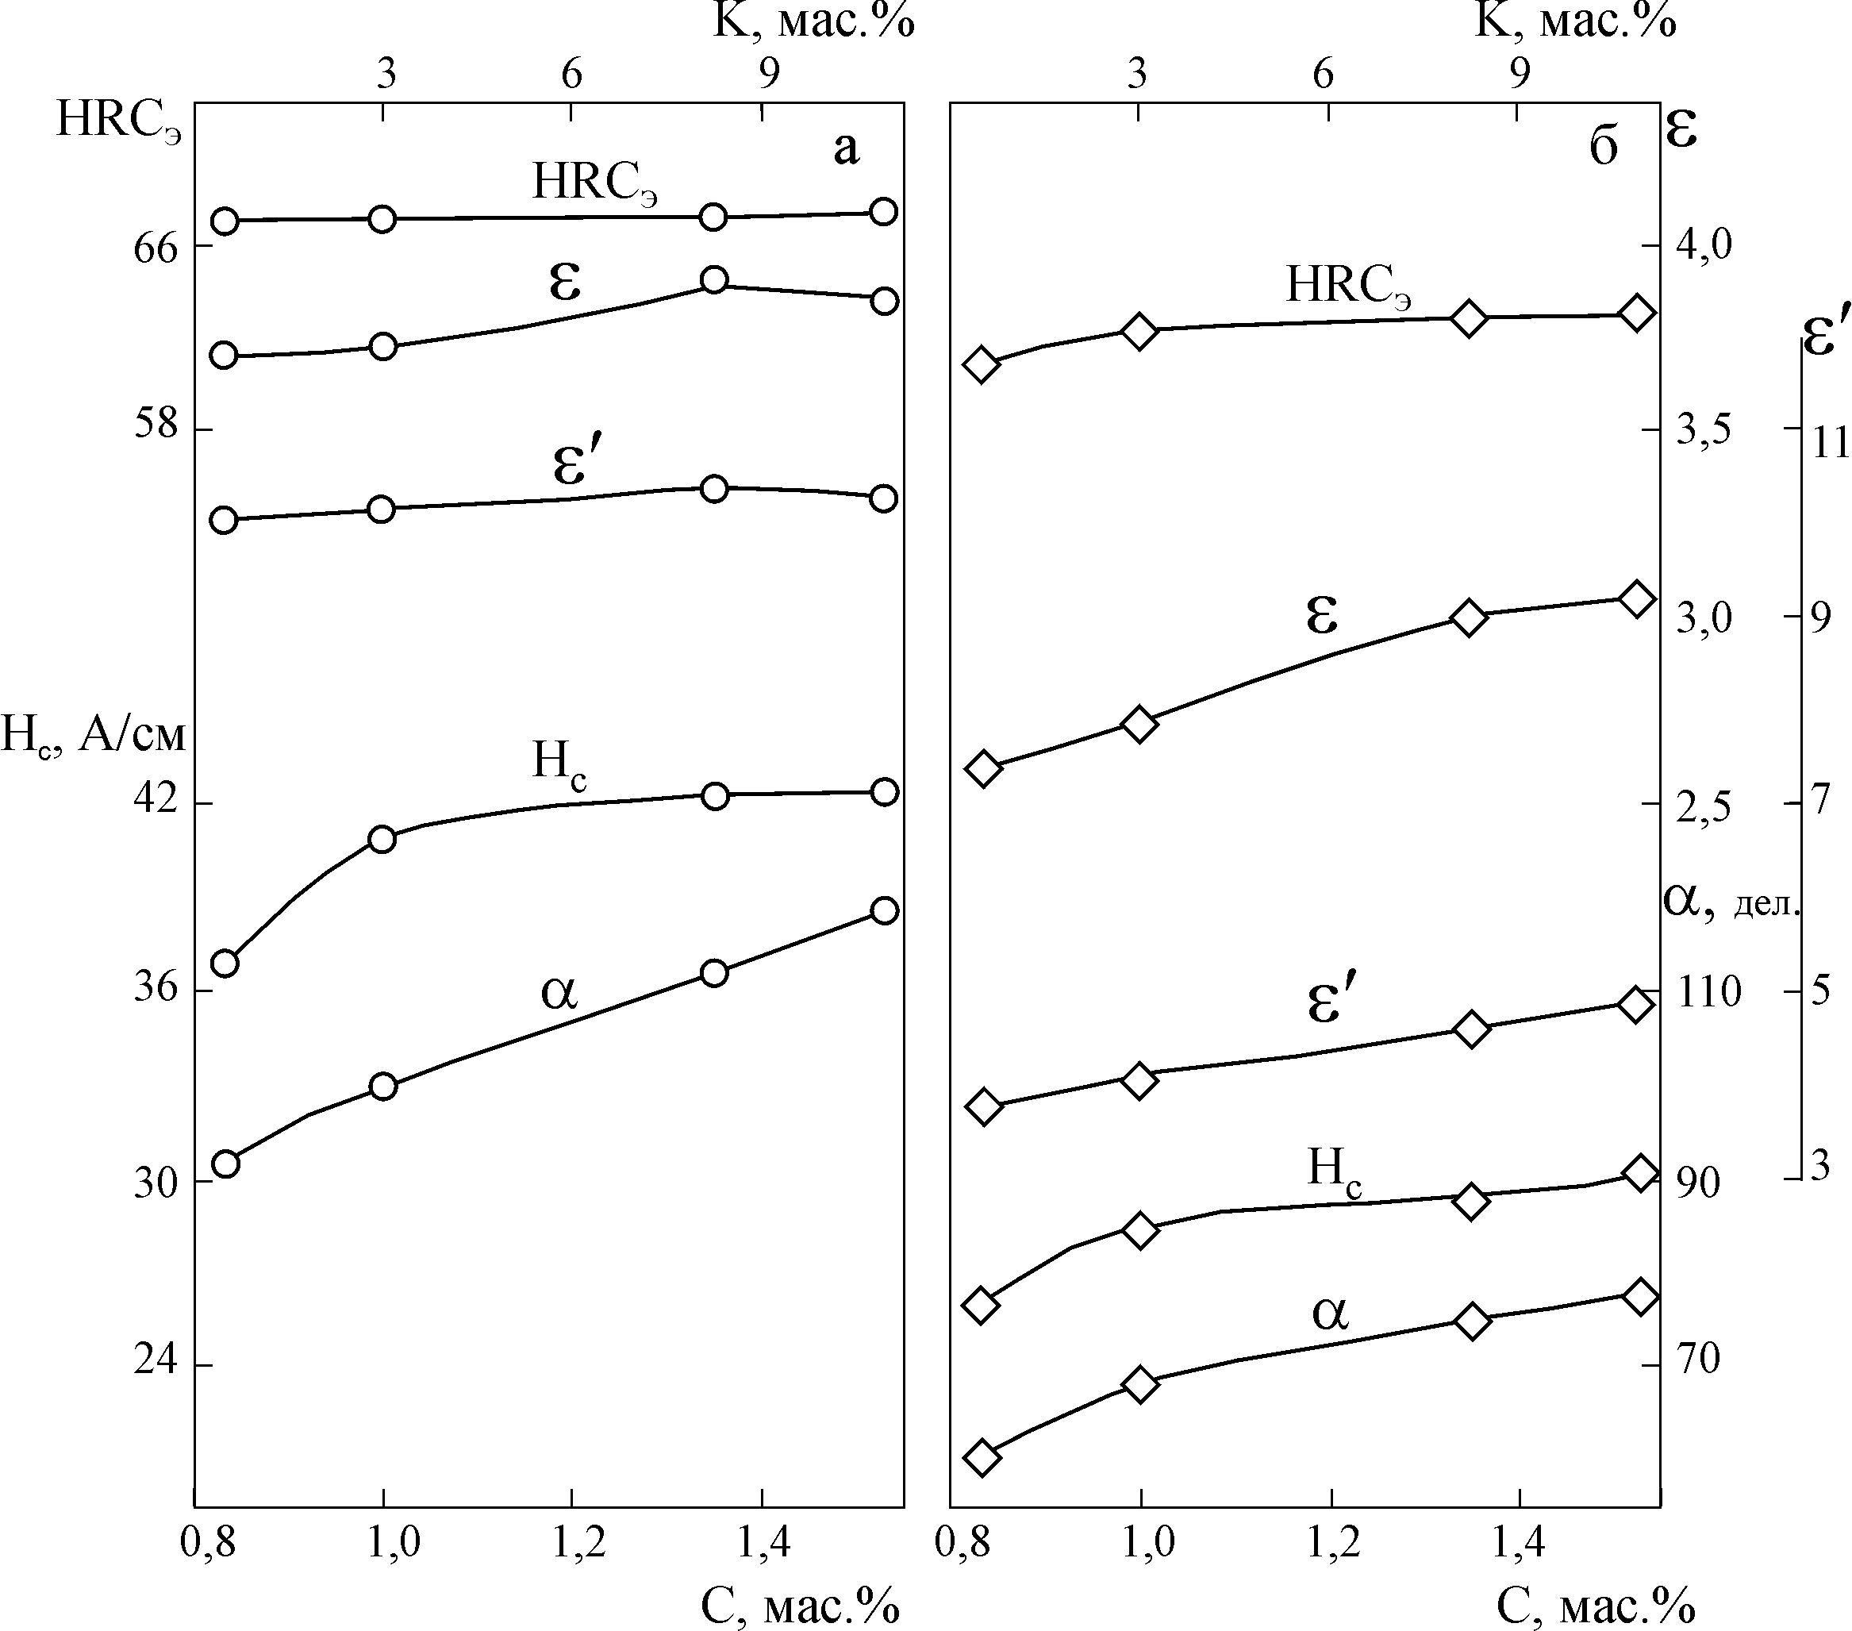

Рис. 1. Влияние содержания углерода С и количества избыточных карбидов К в высокоуглеродистых сталях на твердость HRC_{Э}, абразивную износостойкость при испытании по корунду ε и кремню (81Кр32) ε′, коэрцитивную силу Н_{с} и показания вихретокового прибора α (а – закалка от 790 °С; б – закалка от 790 °С, отпуск 200 °С)

Низкий отпуск при 200 °С, вызывающий уменьшение тетрагональности мартенсита и уровня внутренних напряжений в закаленных сталях, приводит к резкому снижению не только твердости и абразивной износостойкости, но и значений Н_{с} и α (см. рис. 1а, б). По сравнению с закаленным состоянием для сталей, дополнительно отпущенных при 200 °С, наблюдается иной характер зависимостей износостойкости и твердости от количества избыточного цементита. Увеличение доли карбидной фазы в низкоотпущенных сталях до 8–11 % сопровождается ростом твердости на 2 HRC_{э} и износостойкости при испытании по корунду на 15–17 % и кремню на 29 % (рис. 1б). Это является следствием отрицательного влияния низкого отпуска на твердость и способность к деформационному упрочнению при изнашивании мартенситной основы [2], в результате чего избыточный цементит имеет преимущество в износостойкости и твердости перед мартенситом, отпущенным при 200 °С. Подобно механическим характеристикам, значения коэрцитивной силы и показаний вихретокового прибора у низкоотпущенных сталей также непрерывно возрастают с увеличением доли карбидной фазы, замедляющей процессы намагничивания и перемагничивания.
Анализ рис. 1 показывает, что в отличие от закаленных неотпущенных сталей, для высокоуглеродистых сталей, подвергнутых стандартной закалке от 790 °С и отпуску при 200 °С, наблюдаются однозначные корреляционные зависимости между износостойкостью и магнитными (Н_{с}) или электромагнитными (α) параметрами. Следовательно коэрцитиметрический и вихретоковый методы могут быть использованы для оценки изменений абразивной износостойкости низкоотпущенных сталей при варьировании в них количества избыточной карбидной фазы.
Из рис. 2а следует, что у закаленных от 790 °С сталей У8, У10 и У15 в интервале температур отпуска 75–150°С наблюдается одинаковое по величине уменьшение твердости и резкое снижение абразивной износостойкости, обусловленное выходом из α-твердого раствора углерода [2]. Присутствие в сталях У10 и У15 3-11 % избыточной карбидной фазы замедляет снижение твердости при дальнейшем повышении температуры отпуска до 700 °С, а также оказывает заметное тормозящее влияние на интенсивность падения износостойкости при температурах отпуска 175–300 °С по сравнению с эвтектоидной сталью У8.

а | б
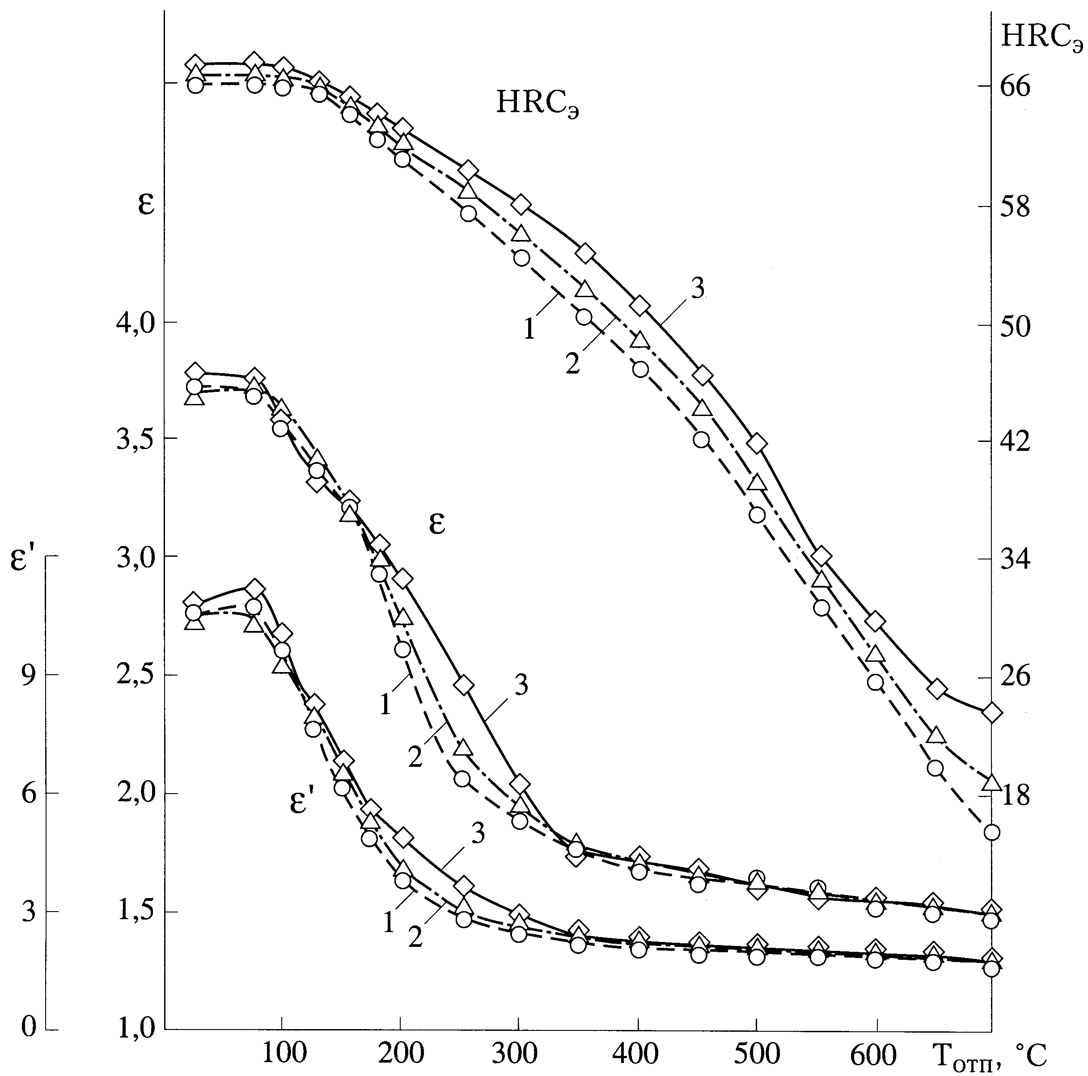 | 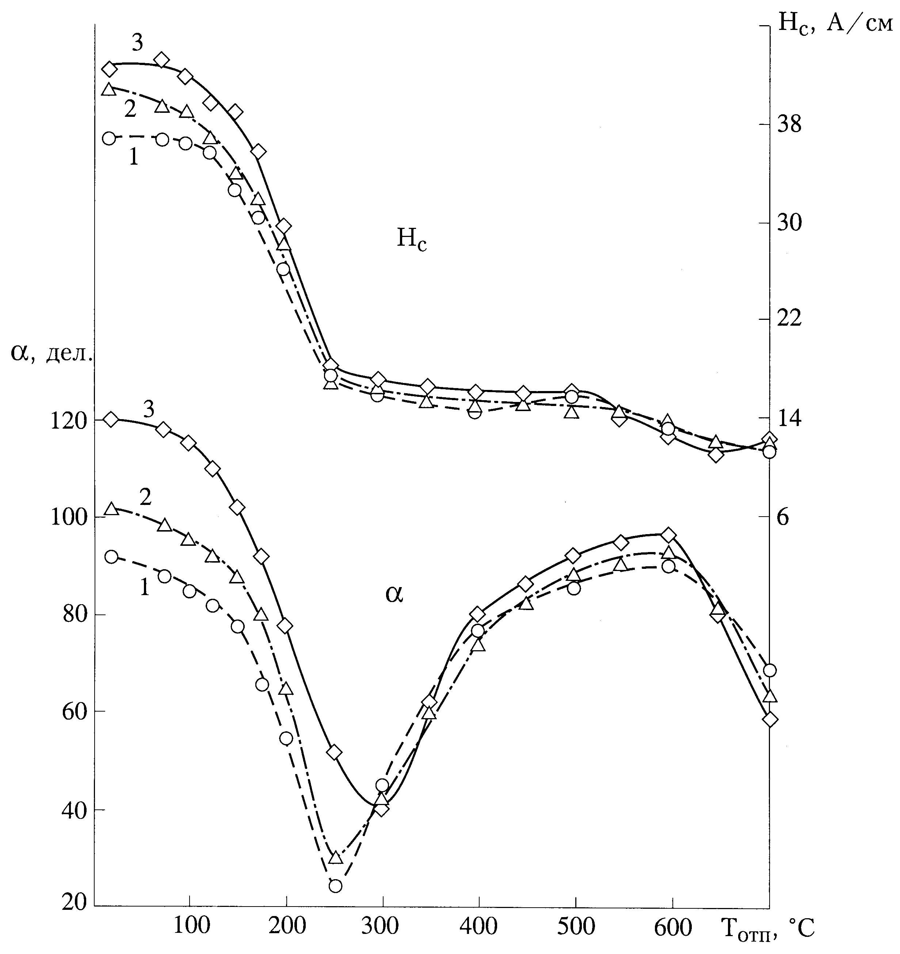

Рис. 2. Влияние температуры отпуска на твердость HRC_{Э}, абразивную износостойкость при испытании по корунду ε и кремню ε′ (а), коэрцитивную силу Н_{с} и показания вихретокового прибора α (б) сталей У8 (1), У10 (2) и У15 (3), закаленных от 790 °С

Отсутствие положительного влияния первичного цементита на износостойкость при более низких температурах отпуска можно объяснить тем, что микротвердость поверхности абразивного изнашивания отпущенной при 150 °С стали У8 (∼10,5 ГПа [2]) не уступает микротвердости избыточного цементита (9-11 ГПа [15]). Лишь после отпуска при 175 °С и выше микротвердость на поверхности абразивного изнашивания металлической основы становится меньшей, чем средняя микротвердость цементита [2]. В интервале температур отпуска 350–700 °С, когда интенсивно развиваются процессы коагуляции и коалесценции цементита (при сохранении постоянной доли карбидов отпуска), существенному (в 2,4–3,6 раз) снижению твердости сталей соответствует относительно небольшое (≤15 %) уменьшение износостойкости (см. рис. 2а). При этом уровни абразивной износостойкости трех рассматриваемых материалов практически не различаются. Следовательно наличие избыточной карбидной фазы в сталях У10 и У15, подвергнутых средне- высокотемпературным отпускам, не оказывает заметного влияния на их сопротивление абразивному изнашиванию. Объемная доля карбидов отпуска во всех сталях была практически одинаковой, поскольку после закалки от 790 °С в мартенсите сталей содержалось равное количество углерода (∼0,7 мас. %), участвующего в формировании карбидов отпуска. Именно объемной долей карбидов отпуска определяется уровень абразивной износостойкости высокоуглеродистых сталей после отпуска при температурах более 350-400 °С [8].
Рис. 2 показывает, что снижение тетрагональности мартенсита при низкотемпературном (до 250 °С) отпуске приводит к резкому падению не только абразивной износостойкости закаленных от 790 °С сталей У8, У10 и У15, но и их коэрцитивной силы, а также показаний вихретокового прибора (вследствие роста начальной магнитной проницаемости материалов). Наличие избыточного первичного цементита качественно не изменяет сильного характера зависимостей Н_{с} и α от температуры низкого отпуска, однако заметно повышает уровни указанных параметров.
Для стали У15, содержащей 11 % избыточных карбидов, минимум значений сигнала вихретокового преобразователя сдвинут в сторону более высокой температуры отпуска (300 °С), чем для сталей У8 и У10 (250 °С). Дальнейшее повышение температуры отпуска вызывает относительно плавное изменение Н_{с}, а также первоначальный (до Т_{отп}=600 °С) интенсивный рост сигналов α (обусловленный одновременным уменьшением величин μ_{rн} и ρ) и последующее снижение α при Т_{отп}=650-700 °С, когда μ_{rн} сталей снова начинает возрастать при достижении «критического» размера у вторичных карбидов отпуска и образовании вокруг них замыкающих доменных структур [16].
После отпуска при температурах более 300 °С значения коэрцитивной силы и показаний вихретокового прибора у сталей У8, У10 и У15 различаются относительно мало (см. рис. 2б), несмотря на различное количество избыточных карбидов в их структуре. По-видимому, крупные частицы избыточного цементита, нерастворившиеся при нагреве сталей У10 и У15 до 790 °С (под закалку), не оказывают эффективного положительного влияния не только на сопротивление изнашиванию рассматриваемых структур отпуска (см. рис. 2а), но также и на их магнитные и электромагнитные параметры.

Рис. 3. Взаимосвязь между абразивной износостойкостью при испытании по корунду ε и коэрцитивной силой Н_{с}, а также показаниями вихретокового прибора α сталей У8 (1), У10 (2) и У15 (3), подвергнутых закалке от 790 °С и отпуску. Цифры у точек на графиках соответствуют температурам отпуска (выдержка 2 ч) | 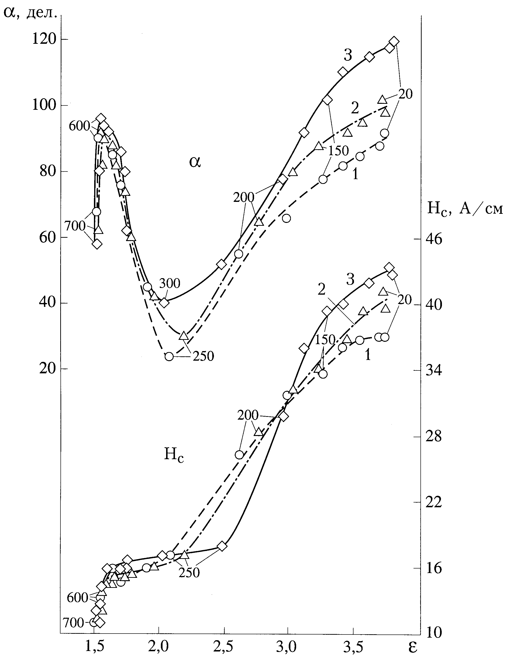
Рис. 3 свидетельствует о наличии у всех рассматриваемых высокоуглеродистых сталей, закаленных от стандартной температуры (790 °С) и подвергнутых отпуску при температурах 100-250(300) °С, однозначных корреляционных зависимостей между характеристиками Н_{с}, α с одной стороны, и абразивной износостойкостью ε – с другой. При этом с ростом доли нерастворившегося при нагреве под закалку первичного цементита увеличивается угол наклона указанных корреляционных зависимостей. Следовательно при увеличении доли избыточного цементита в структуре закаленных углеродистых сталей несколько повышается чувствительность обоих рассматриваемых методов неразрушающего контроля износостойкости низкоотпущенного состояния. После отпуска при более высоких температурах рассматриваемые корреляционные зависимости практически совпадают у сталей с различным количеством избыточного цементита (см. рис. 3).
Из рассмотрения рис. 4 следует, что при увеличении температуры отпуска от 350-400 вплоть до 700 °С относительно мало изменяется сопротивление разрушению сталей У10 и У15 при воздействии корундом и, особенно, кремнем. В то же время при указанных температурах отпуска твердость сталей У10 и У15 снижается на 20-30 HRC_{э} вследствие развития процессов коагуляции и коалесценции цементита, а также возврата и рекристаллизации в α-фазе. Аналогичное несоответствие между сильным падением твердости и незначительным изменением абразивной износостойкости при температурах среднего и высокого отпусков отмечалось нами ранее для сталей 45Х, 65Г, У8, 80Г2 и ШХ15, подвергнутых объемной и лазерной закалкам [2, 4, 12, 17, 18]. Показано также, что при увеличении длительности отжига при 650 °С от 2 до 10 часов стали У9 с исходной структурой тонкопластинчатого перлита происходит заметное разупрочнение перлитной структуры, однако сопротивление абразивному изнашиванию снижается крайне незначительно [19]. Отсутствие существенного уменьшения абразивной износостойкости сталей вследствие коагуляции цементита (при отпуске мартенсита или отжиге перлита) является, очевидно, следствием того, что при коагуляции (и коалесценции) объемная доля карбидной фазы сохраняется постоянной.

а | б
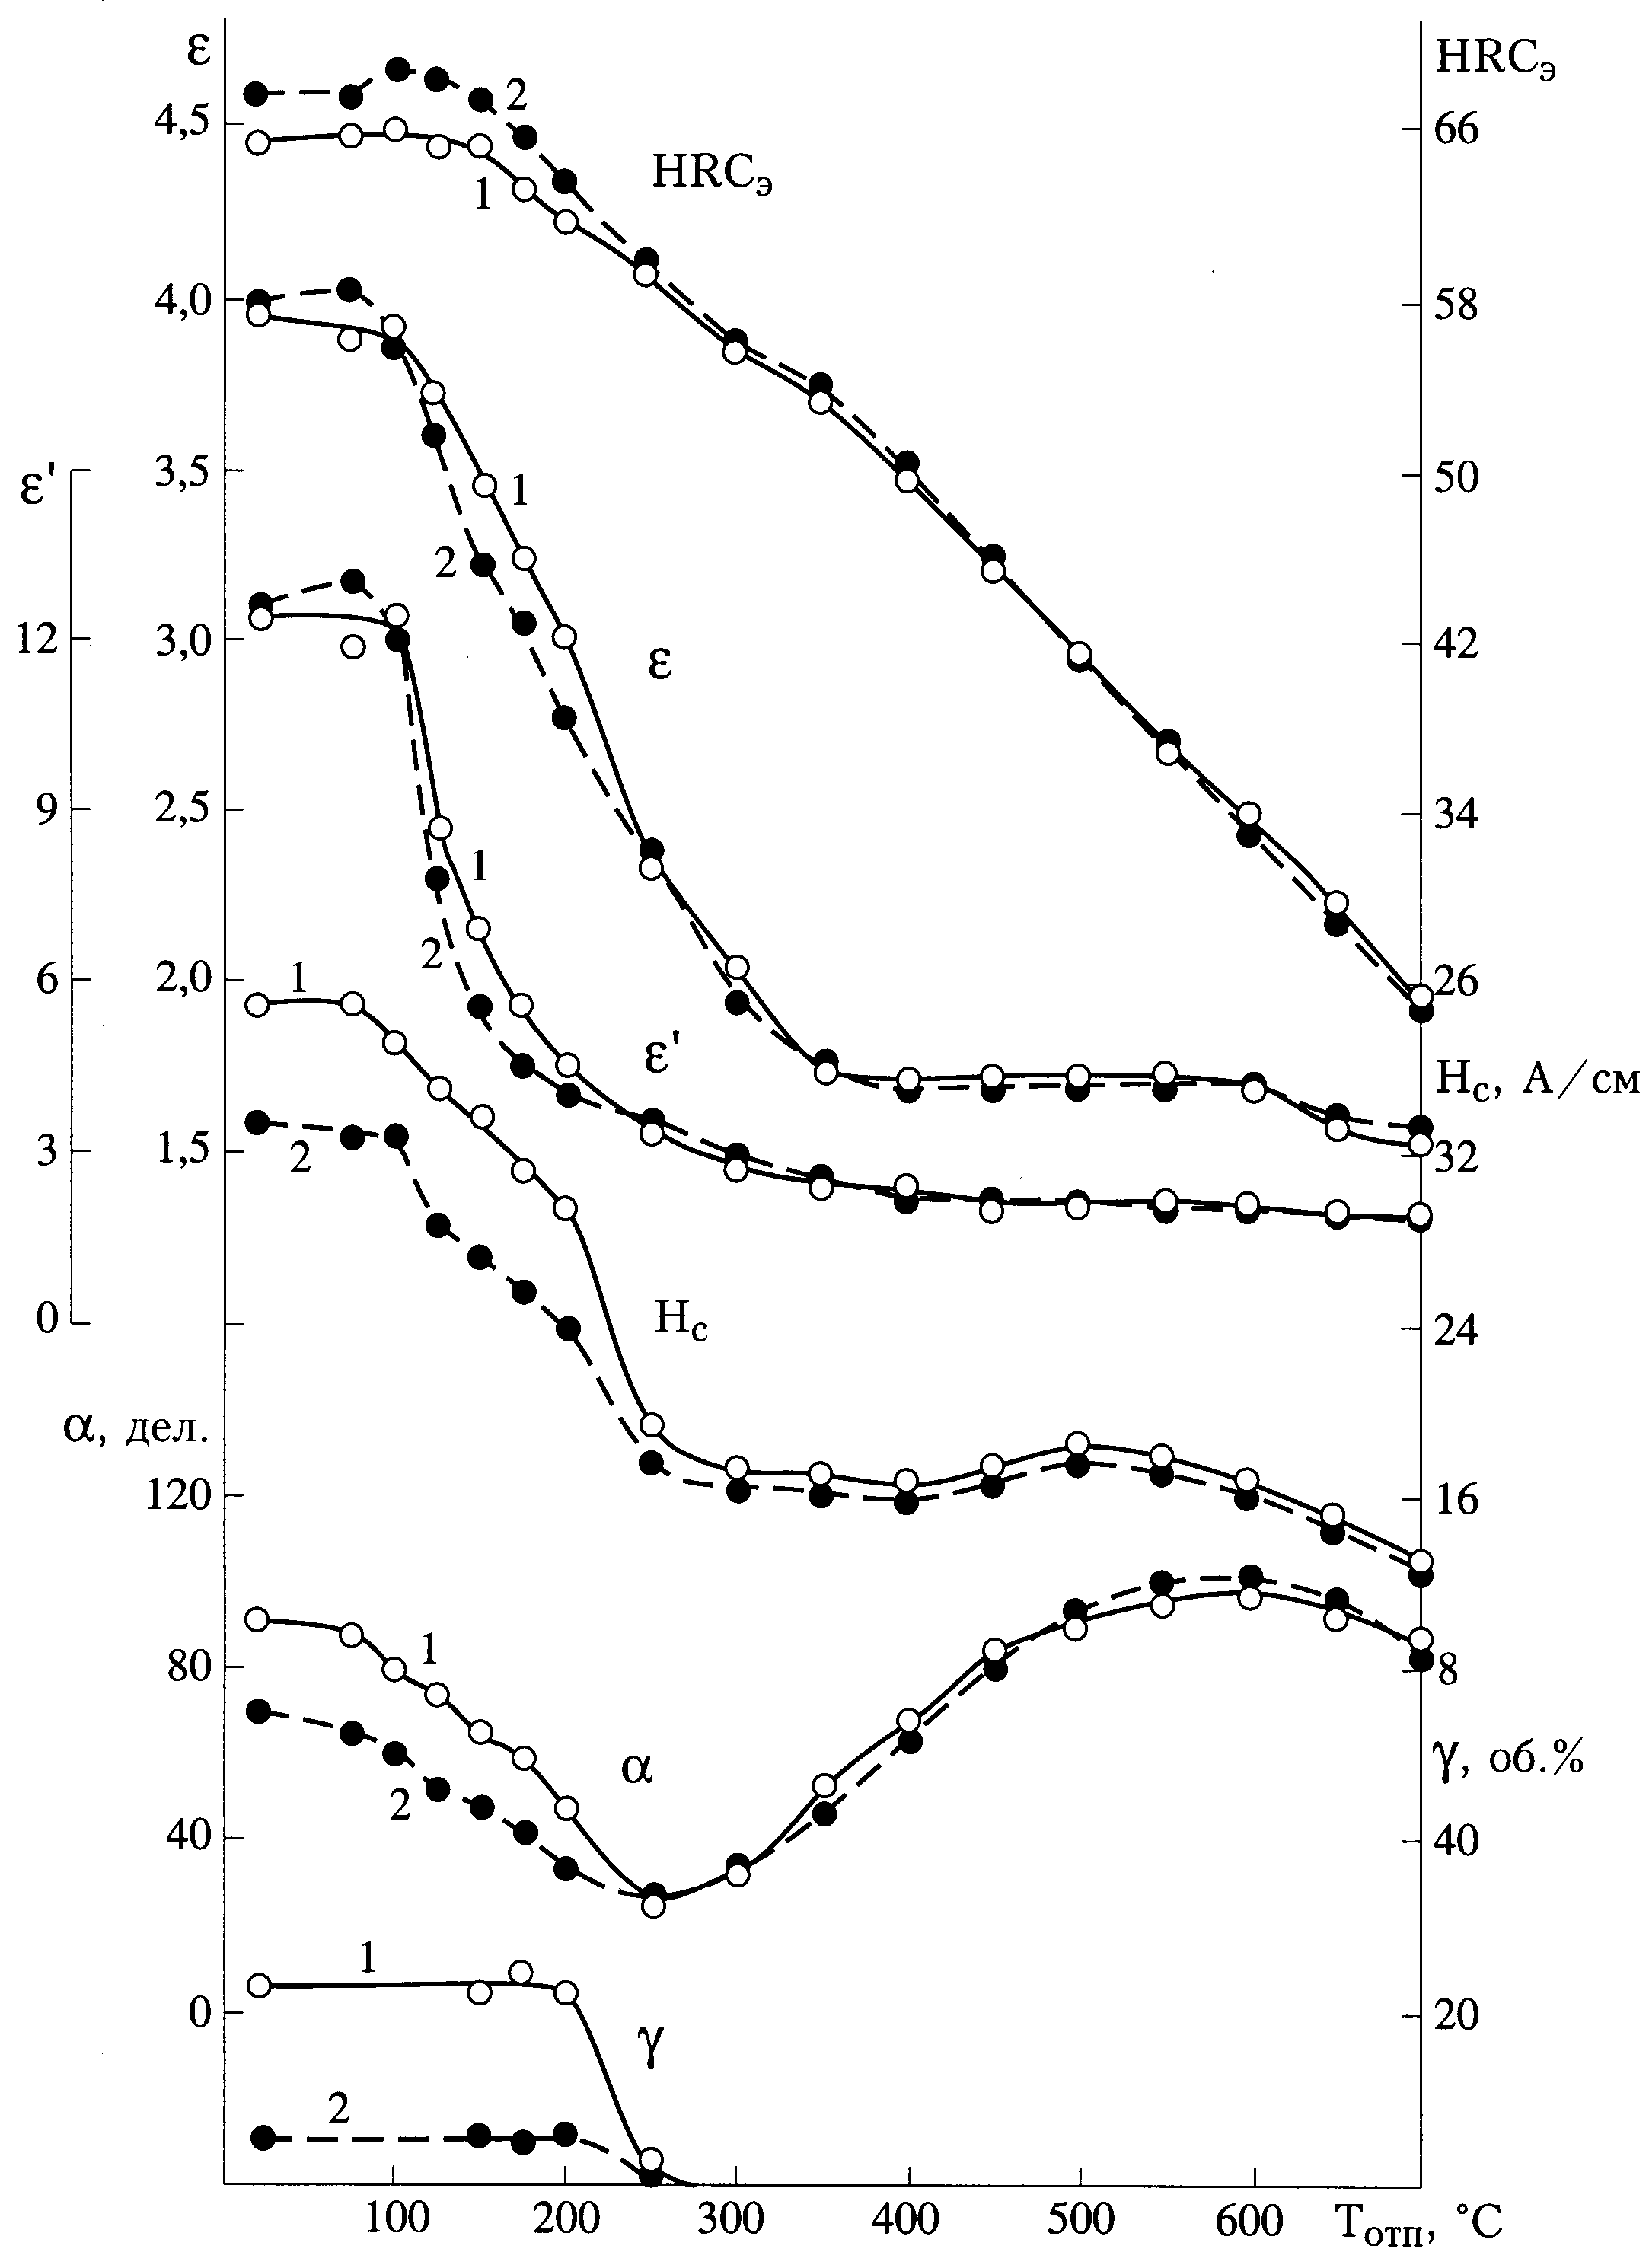 | 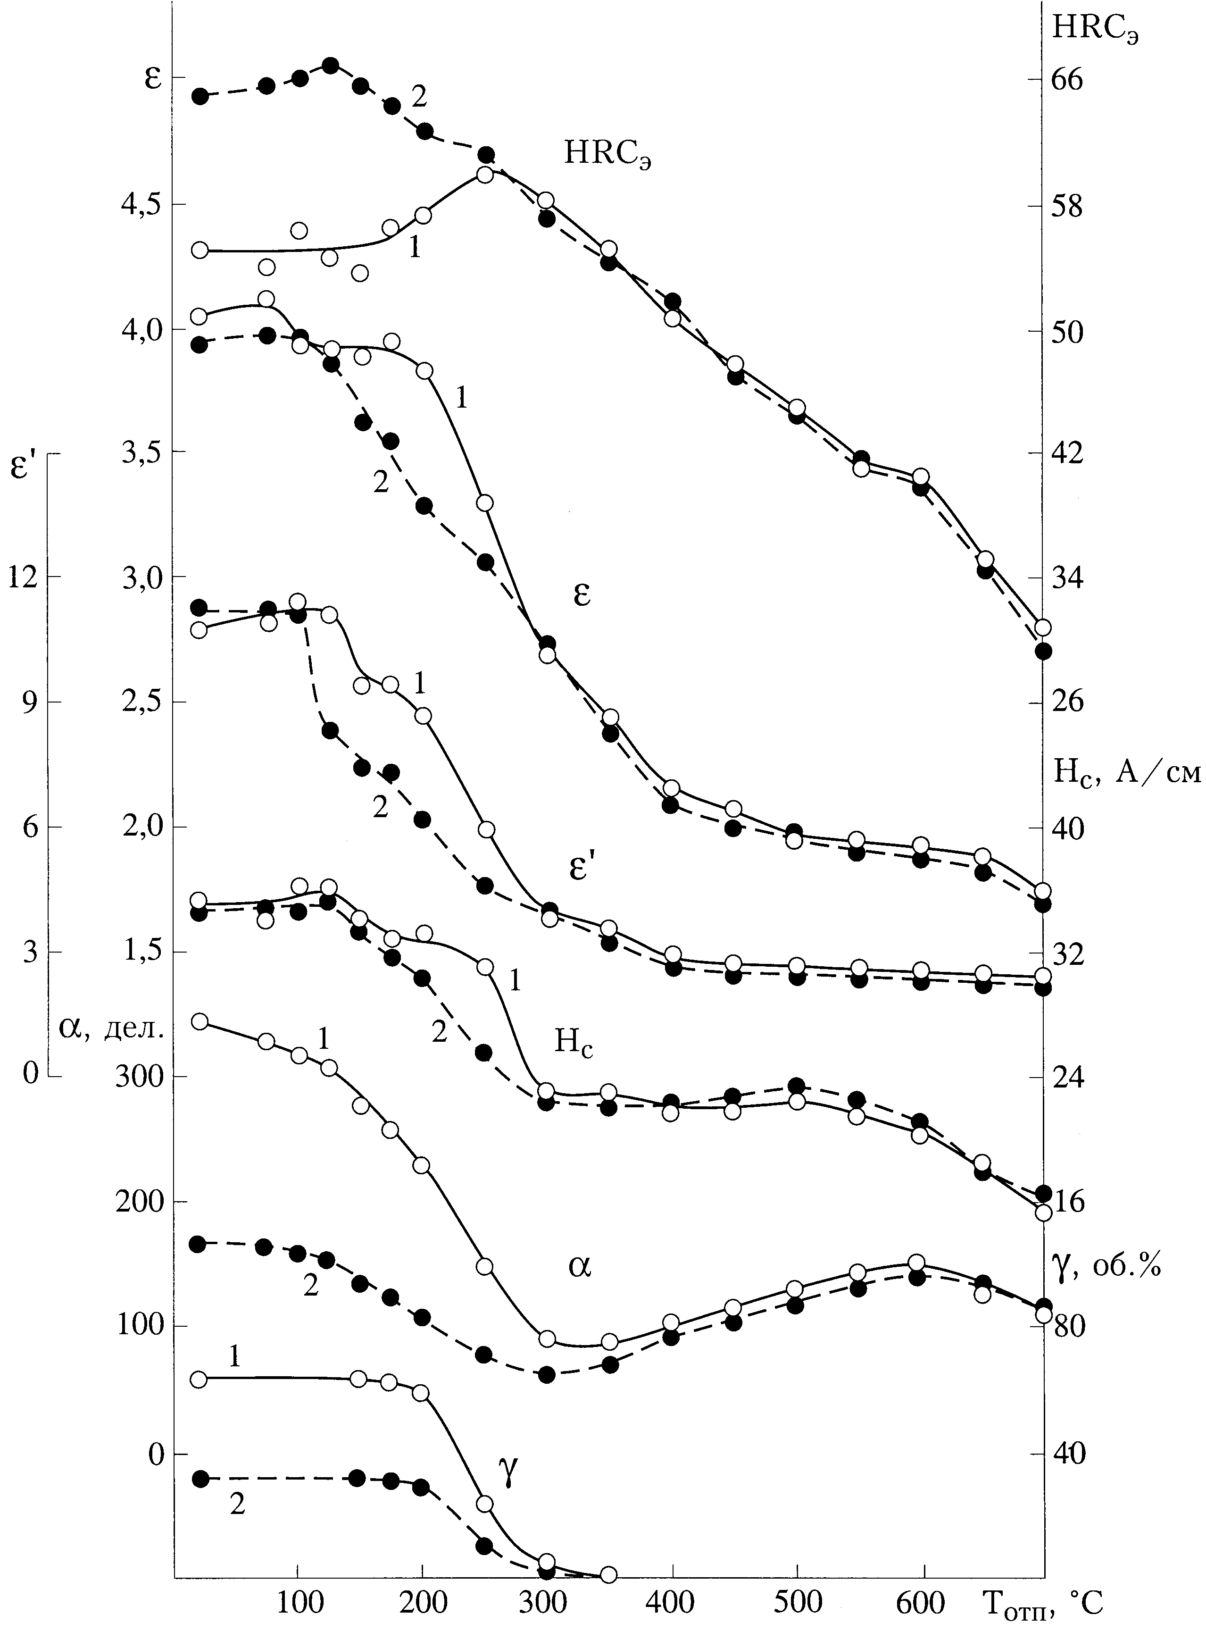

Рис. 4. Влияние температуры отпуска на твердость HRC_{э}, абразивную износостойкость при испытании по корунду ε и кремню (81Кр32) ε′, коэрцитивную силу Н_{с}, показания вихретокового прибора α и количество остаточного аустенита в структуре γ сталей У10 (а) и У15 (б), подвергнутых закалке (1) и закалке c последующим охлаждением при –196 °С (2). Температуры закалки сталей: У10 – 1000 °С, У15 – 1100 °С
На рис. 5 показано влияние температур среднего и высокого отпусков на твердость, износостойкость, а также параметры коэритиметрического и вихретокового контроля сталей У8, У10 и У15, закаленных соответственно от температур 790, 1000 и 1100 °С. При указанных температурах аустенизации избыточная карбидная фаза практически полностью растворялась и весь углерод, содержащийся в сталях, участвовал в формировании карбидов отпуска. Из рис. 6 следует, что с ростом концентрации углерода в сталях и, соответственно, с увеличением объемной доли образовавшегося при отпуске цементита возрастает общий уровень твердости и абразивной износостойкости сталей. Следовательно, сопротивление абразивному изнашиванию высокоуглеродистых сталей, закаленных и отпущенных при Т_{отп}≥400 °С, в большей степени зависит от объемной доли карбидной фазы, чем от ее дисперсности, определяемой степенью коагуляции цементита при отпуске стали определенного химического состава.
Рис. 4 и 5 свидетельствуют о немонотонном характере изменений коэрцитивной силы Н_{с} и показаний вихретокового прибора α при отпуске высокоуглеродистых сталей в интервале температур 350-700 °С. Наличие у сталей У8, У10 и У15 максимумов Н_{с} (при Т_{отп}≈500 °С) и α (при Т_{отп}≈600 °С) связано с достижением карбидными частицами при коагуляции определенных размеров, при которых возрастает их влияние на магнитные характеристики (в частности, на величину магнитных полей рассеяния) [20-25]. Немонотонность изменений Н_{с} и сигналов α в зависимости от степени коагуляции цементита (см. рис. 4 и 5), а также неоднозначность зависимостей «ε - Н_{с}» и «ε - α» при температурах отпуска 350-700 °С (см. рис. 6) затрудняют использование коэрцитиметрического и вихретокового методов для оценки незначительных изменений износостойкости заэвтектоидных сталей при средне- и высокотемпературном отпусках.
С увеличением объемных долей карбидных выделений Fe₃C сфероидальной и пластинчатой формы коэрцитивная сила углеродистых сталей должна возрастать [26, 27]. Рис. 5г, д показывает, что при увеличении содержания углерода в исследуемых сталях и, соответственно, объемной доли карбидов отпуска повышаются уровни не только коэрцитивной силы, но и сигналов вихретокового преобразователя. Таким образом, в зависимости от объемной доли карбидов отпуска параметры коэрцитиметрического и вихретокового методов контроля изменяются подобно изменению уровней абразивной износостойкости высокоуглеродистых сталей (см. рис. 5б, в).

Рис. 5. Влияние температуры отпуска на твердость HRC_{э} (а), абразивную износостойкость при испытании по корунду ε (б) и кремню (81Кр32) ε′ (в), коэрцитивную силу Н_{с} (г) и показания вихретокового прибора α (д) сталей У8 (1), У10 (2) и У15 (3), закаленных соответственно от 790, 1000 и 1100° С | 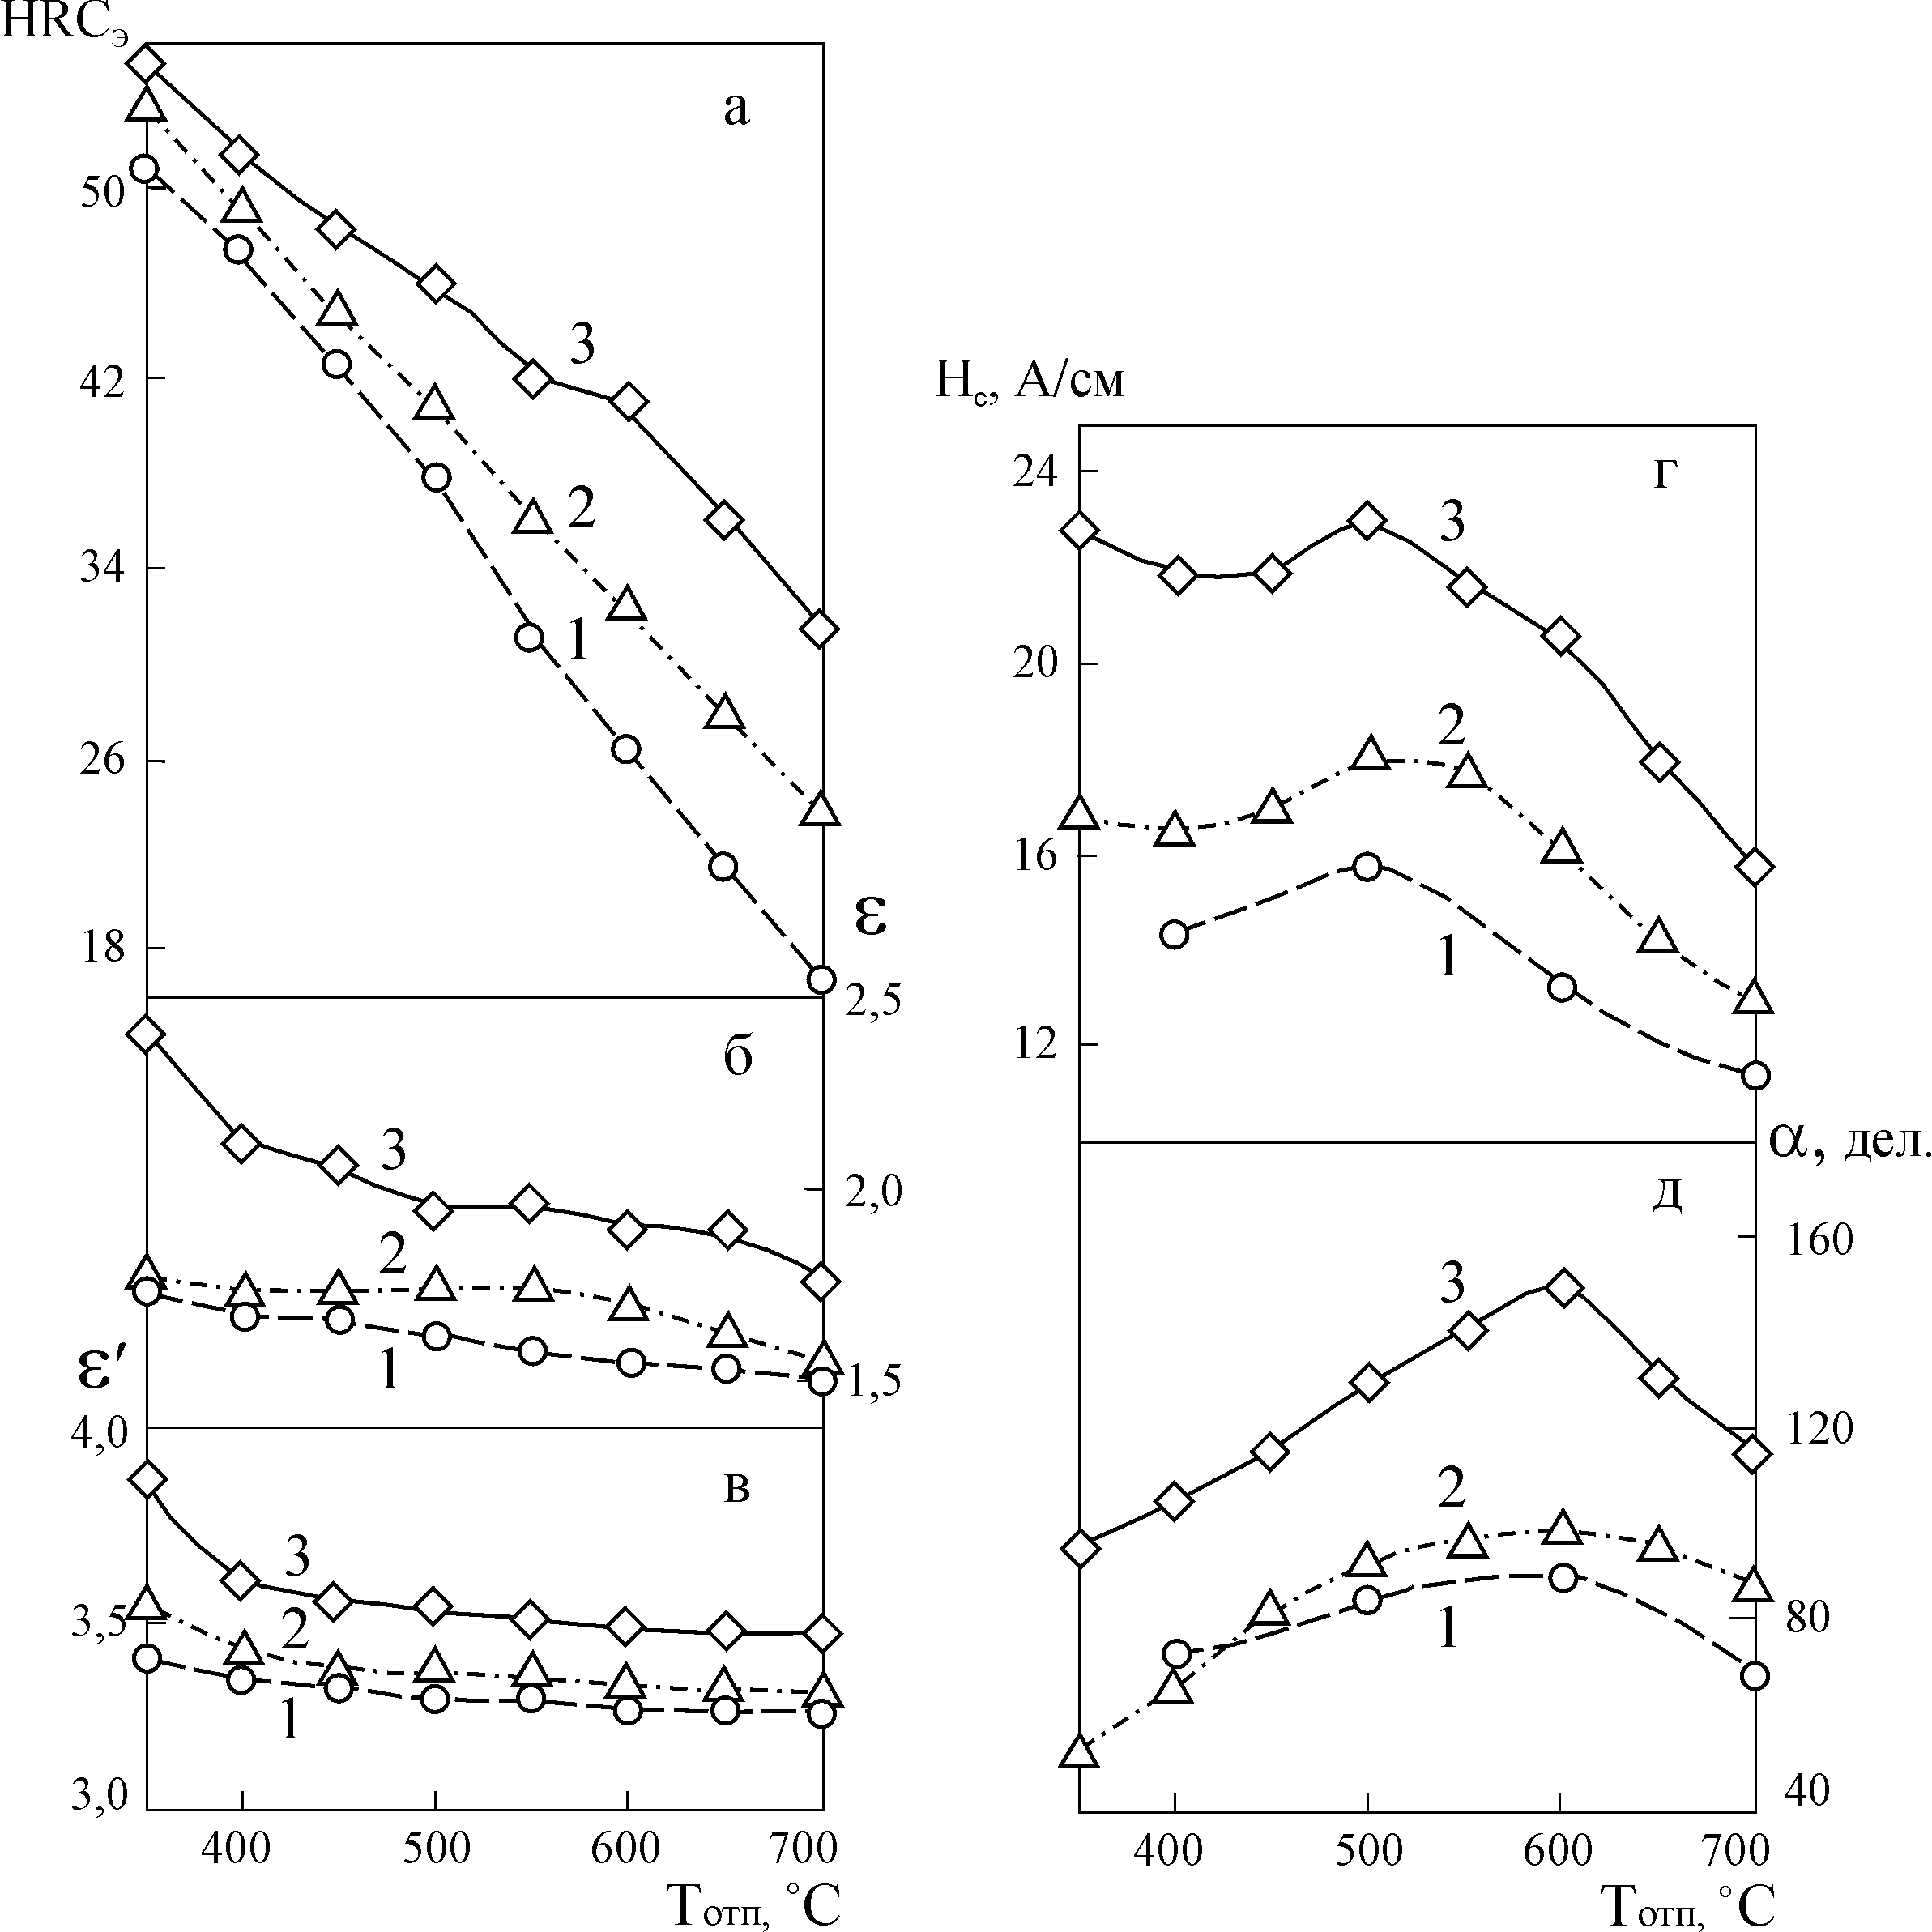
а |  | б
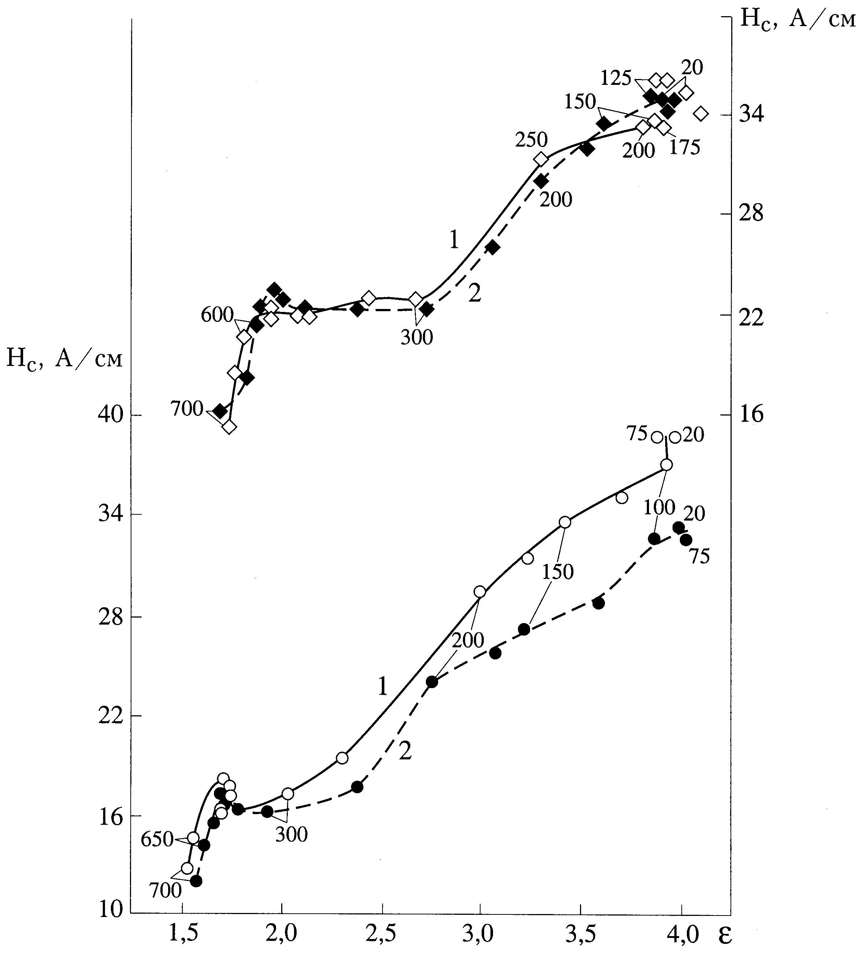 |  | 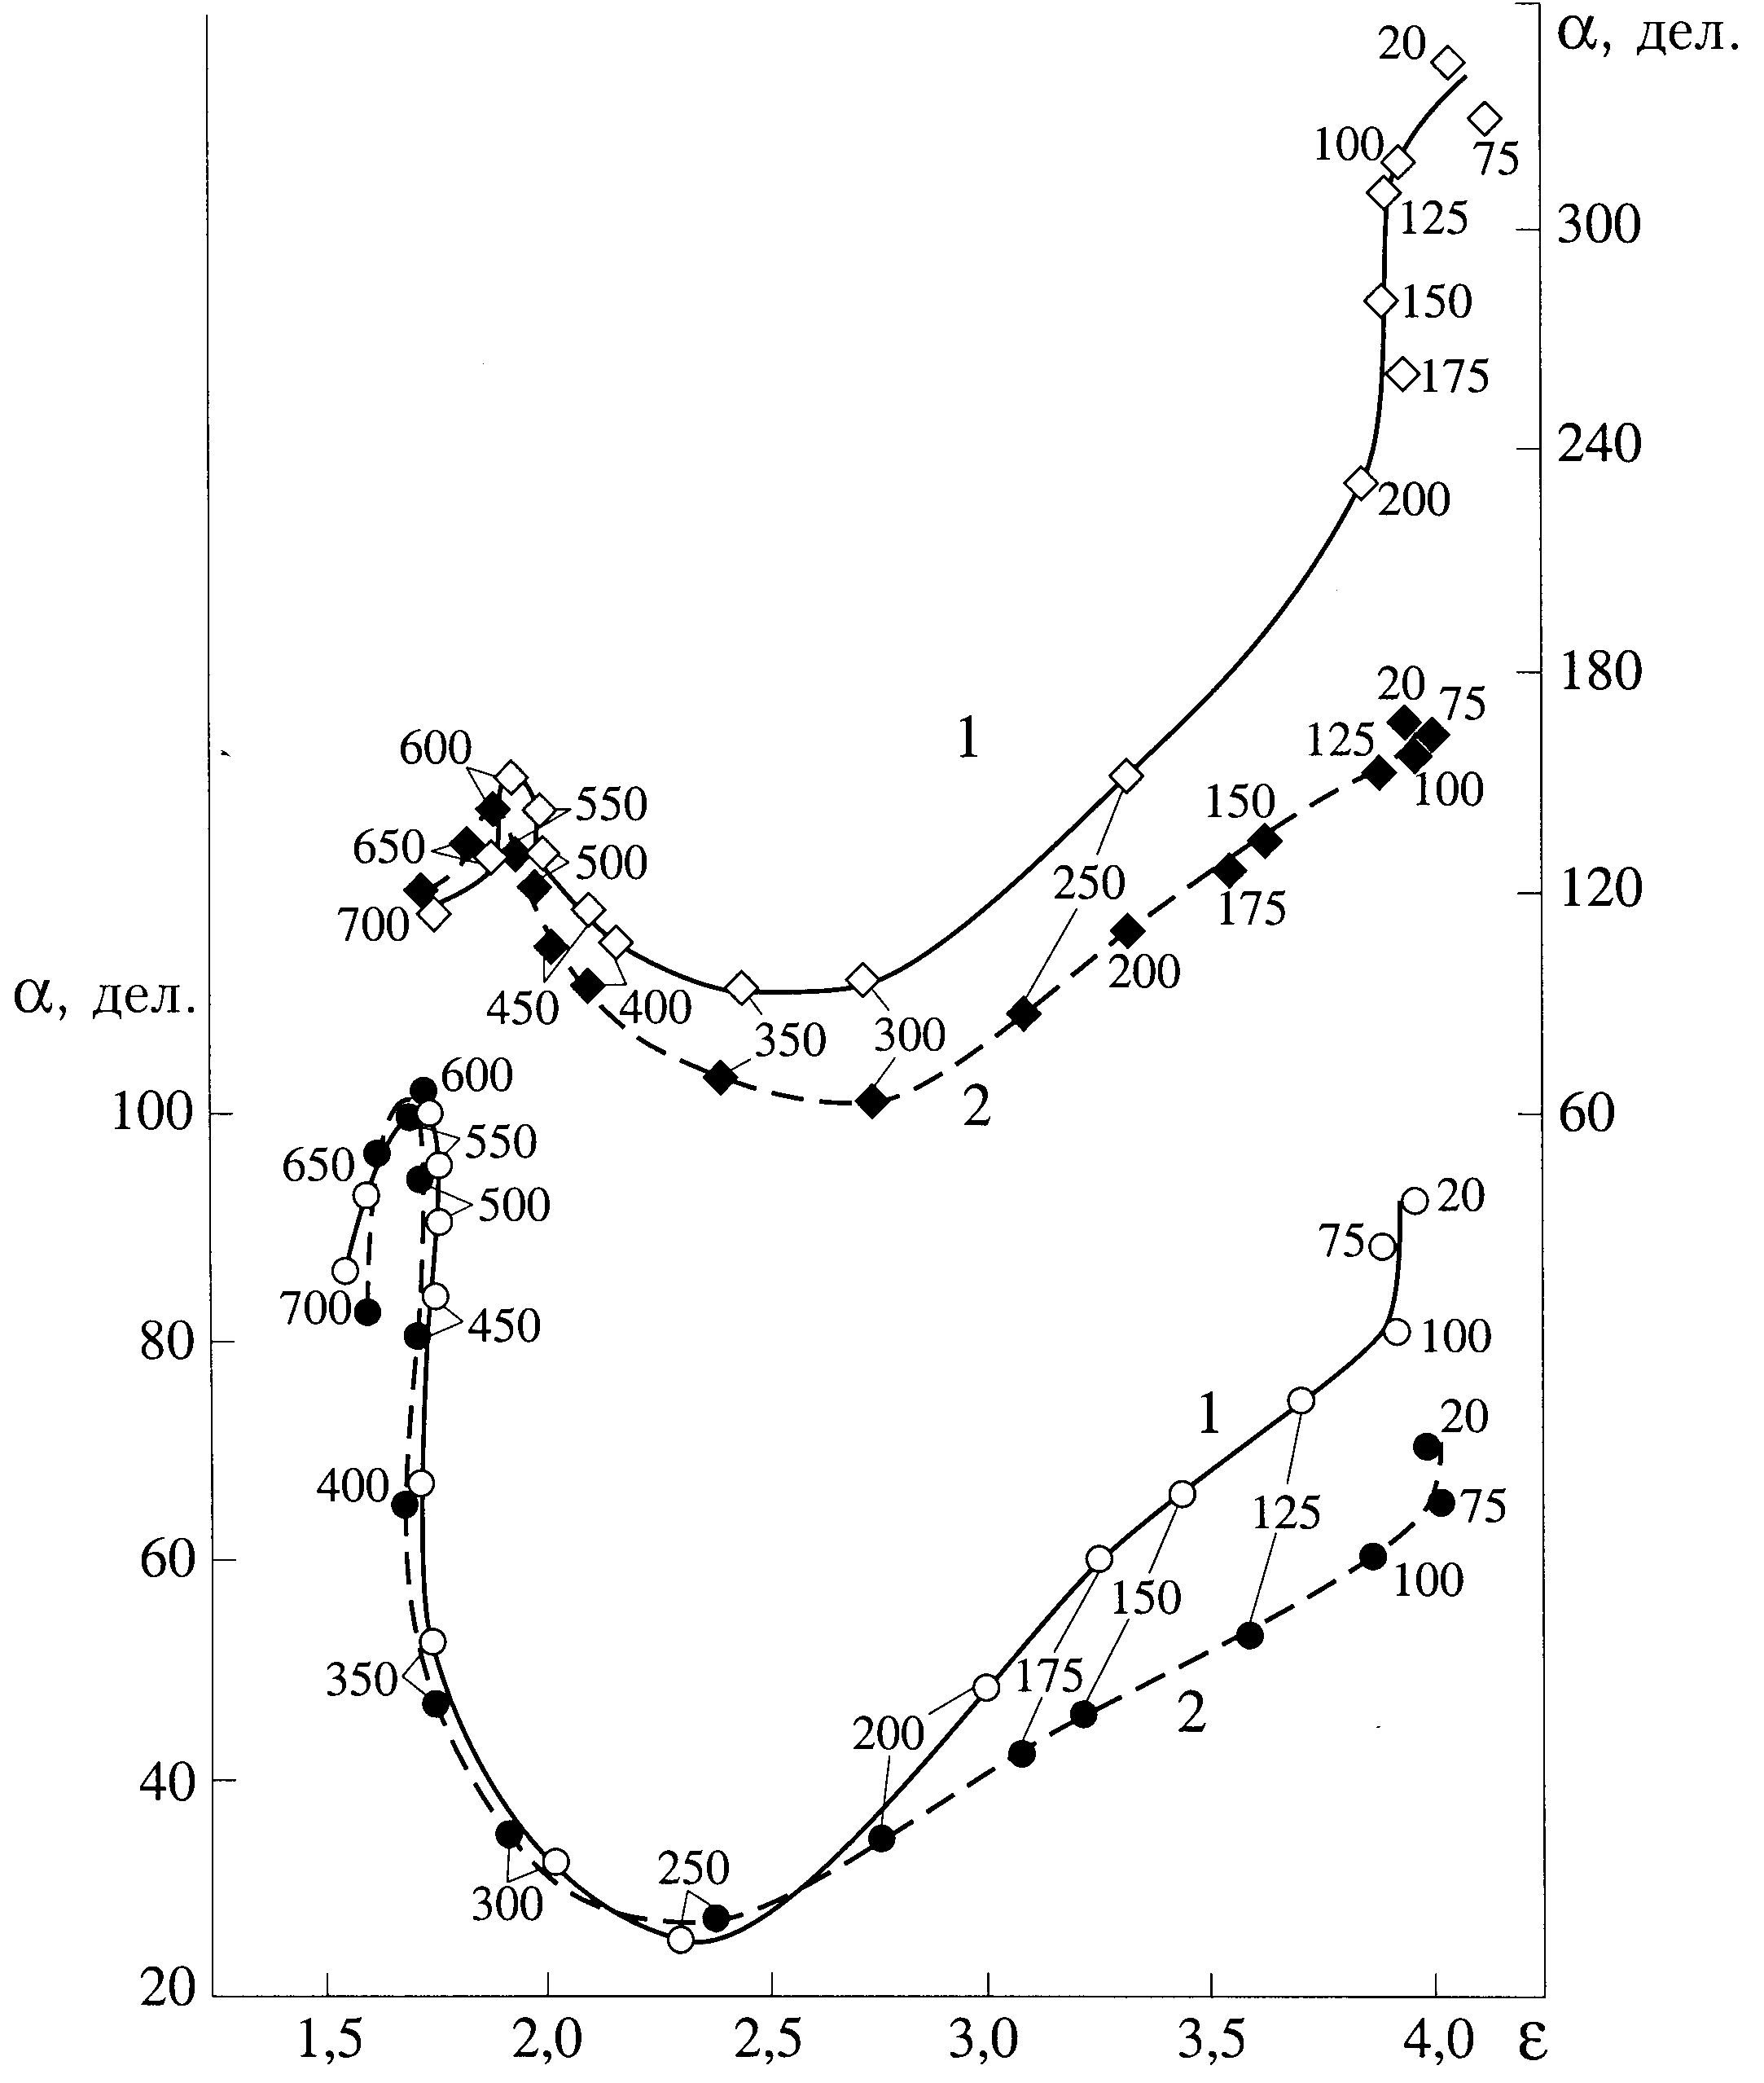

Рис. 6. Взаимосвязь между абразивной износостойкостью при испытании по корунду ε и коэрцитивной силой Н_{с} (а), а также показаниями вихретокового прибора α (б) сталей У10 (○, ●) и У15 (◇, ◆), подвергнутых закалке соответственно от 1000 и 1100 °С (1), закалке с последующим охлаждением при −196 °С (2) и отпуску. Цифры у точек на графиках соответствуют температурам отпуска (выдержка 2 ч)

ЗАКЛЮЧЕНИЕ
Изучены особенности применения коэрцитиметрического и вихретокового методов для оценки и контроля абразивной износостойкости высокоуглеродистых (0,83–1,84 мас.% С) сталей, подвергнутых закалке в воде от 790-1200°С и отпуску (75–700 °С), в зависимости от содержания избыточной карбидной фазы, сохранившейся после аустенизации, а также степени коагуляции и объемной доля карбидов отпуска. Установлено, что оба метода могут эффективно применяться для оценки изменений при низкотемпературном (100-250 °С) отпуске абразивной износостойкости инструментальных углеродистых сталей, подвергнутых стандартной закалке от 790 °С. Избыточная карбидная фаза в количестве до 11 мас. % не оказывает заметного влияния на абразивную износостойкость заэвтектоидных сталей, закаленных от температуры 790 °С, а также отпущенных при 75–150 °С, однако замедляет снижение износостойкости при температурах отпуска 175–300 °С. При увеличении доли избыточного цементита в структуре закаленных от 790 °С заэвтектоидных сталей чувствительность обоих рассматриваемых методов контроля износостойкости низкоотпущенного состояния несколько повышается. Указанные методы могут быть использованы для оценки изменений износостойкости отпущенных при 200 °С сталей в зависимости от количества в них избыточного цементита [28].
Показано, что уровни абразивной износостойкости, коэрцитивной силы и вихретокового параметра заэвтектоидных сталей, подвергнутых среднему и высокому отпускам практически не зависят от количества крупных избыточных карбидов, нерастворившихся при нагреве сталей под закалку. Немонотонный характер изменений коэрцитивной силы и показаний вихретокового прибора в зависимости от степени коагуляции цементита затрудняет использование коэрцитиметрического и вихретокового методов для оценки незначительных изменений износостойкости заэвтектоидных сталей при средне- и высокотемпературном отпусках. Уровни абразивной износостойкости, коэрцитивной силы и вихретокового параметра заэвтектоидных сталей, подвергнутых среднему и высокому отпускам, возрастают при увеличении объемной доли карбидов отпуска [29].

Работа выполнена при поддержке гранта РФФИ 06-08-81032-Бел_а и гранта НШ-5965.2006.3.

Литература

- D. Kalish, M. Kohen. Structural changes and strengthening in the strain tempering of martensite. Materials Sci. Eng. 1970, v. 6, p. 156–166.
- А.В. Макаров, Л.Г. Коршунов, А.Л. Осинцева. Влияние отпуска и фрикционного нагрева на износостойкость стали У8, закаленной лазером. Трение и износ. 1991, т. 12, № 5, с. 870-878.
- А.В. Макаров, Л.Г. Коршунов, Л.Х. Коган, Э.С. Горкунов, И.Л. Солодова, А.Л. Осинцева. Абразивная износостойкость углеродистых и низколегированных инструментальных сталей и её оценка неразрушающими методами. Трение и износ. 1998, т. 19, № 5, с. 633-641.
- Э.С. Горкунов, В.М. Сомова, А.В. Макаров, Л.Х. Коган, Л.Г. Коршунов. Магнитные и электромагнитные методы оценки износостойкости стальных изделий. Дефектоскопия. 1995, № 6, с. 33-39.
- Э.С. Горкунов, А.В. Макаров, Л.Г. Коршунов, М.В. Тартачная, В.М. Сомова. Патент № 2069343 (Россия). Способ определения износостойкости сталей и сплавов. БИМП. 1996, № 32.
- М.М. Хрущов, М.А. Бабичев. Абразивное изнашивание. М.: Наука. 1970, 252 с.
- В.С. Попов, Н.Н. Брыков, М.И. Андрущенко, А.А. Гапон, М.Ю. Осипов. Сопротивляемость абразивному изнашиванию сплавов со структурой метастабильного аустенита в зависимости от их химического состава. Трение и износ. 1991, т. 12, № 1, с. 163–170.
- А.В. Макаров, Л.Г. Коршунов, В.М. Счастливцев, И.Л. Солодова, И.Л. Яковлева. Структура и абразивная износостойкость закаленных и отпущенных заэвтектоидных углеродистых сталей. ФММ. 2004, т. 98, вып. 4, с. 96-112.
- А.В. Макаров, Л.Г. Коршунов, И.Л. Солодова. Износостойкость и деформационное упрочнение углеродистых и низколегированных инструментальных сталей в условиях трения скольжения с большими контактными нагрузками. Трение и износ. 2000, т. 21, № 5, с. 501-510.
- В.Г. Кулеев, М.Н. Михеев, М.Б. Ригмант, В.В. Нестеренко, Л.В. Лобанова, Ю.И. Назаров, С.Т. Гузеев. К проблеме контроля ферромагнитных сталей при воздействии на них магнитных полей и упругих напряжений в зарелеевской области. Дефектоскопия. 1985, № 10, с. 33-42.
- Э.С. Горкунов, Л.Х. Коган, Э.М. Бараз, А.Л. Королев. Контроль качества цементации изделий из стали 12Х2Н4А электромагнитными методами. Дефектоскопия. 1993, № 12, с. 3-12.
- А.В. Макаров, Э.С. Горкунов, Л.Х. Коган, Ю.М. Колобылин, Л.Г. Коршунов, А.Л. Осинцева. Особенности электромагнитных методов контроля износостойкости среднеуглеродистой конструкционной стали, подвергнутой лазерной или объемной закалке и отпуску. Дефектоскопия. 2006, № 7, с. 28-39.
- А.Л. Дорофеев. Индукционная структуроскопия. М.: Энергия. 1973, 176 с.
- В.В. Дякин, В.А. Сандовский. Теория и расчет накладных вихретоковых преобразователей. М.: Наука. 1981, 136 с.
- K.-H. Zum Gahr. The Influence of Thermal Treatments on Abrasive Wear Resistance of Tool Steels. Zs. Metallkunde. 1977, Bd. 68, H. 12, s. 783–792.
- В.М. Морозова, Л.Д. Гаврилова, Г.Н. Захарова, К.Е. Сингер, А.П. Ничипурук, Л.Х. Коган. Возможности магнитных методов контроля закалки и отпуска изделий из углеродистых сталей. Дефектоскопия. 1991, № 5, с. 79-91.
- А.В. Макаров, Л.Х. Коган, Э.С. Горкунов, Л.Г. Коршунов, Л.В. Атангулова. Оценка абразивной износостойкости низколегированных инструментальных сталей магнитными и электромагнитными методами. Дефектоскопия. 1998, № 5, с. 3-12.
- А.В. Макаров, Э.С. Горкунов, Л.Х. Коган, Ю.М. Колобылин, А.Л. Осинцева. Вихретоковый и коэрцитиметрический контроль абразивной износостойкости шарикоподшипниковой стали ШХ15, подвергнутой лазерной и объемной термическим обработкам. Дефектоскопия. 2006, № 10, с. 3-16.
- А.В. Макаров, В.М. Счастливцев, Э.С. Горкунов, Т.И. Табатчикова, Л.Х. Коган, Ю.М. Колобылин, С.М. Задворкин, Ю.В. Хлебникова, И.Л. Яковлева, Л.Д. Гаврилова, М.Н. Соломеин. Возможности неразрушающего контроля физико-механических характеристик заэвтектоидных углеродистых сталей со структурами изотермического распада аустенита. Дефектоскопия. 2002, № 10, с. 62-86.
- L.J. Dijkstra, C. Wert. Effect of inclusion of coercive force of iron. J. Appl. Phys. 1950, v. 79, № 6, p. 979-985.
- M. Nacken, W. Heller. Die Anderung der Koerzitivkraft bei der Alterung weicher unlegierter Stahle. Arch. Eisenhuttenwesen. 1960, H. 3, S. 153-160.
- W.J. Leslie, D.W. Stevens. The magnetic aging of low-carbon steels and silicon irons. Trans. ASM. 1964, v. 57, p. 261-277.
- W. Precht. Koerzitivfeldstarke bei discusformiger Ausscheidung im α-Eisen. Zs. Angew. Phys. 1966, Bd. 21, H. 1, S. 54-58.
- H. Träuble. In Modern Probleme der Metallphysik. Ed. A. Seege. B. New York: Springer. 1966, Bd. 2, S. 157-475.
- K. Hers, P. Kuppler, P. Deimel. Microstructure and Bloch wall arrangement in 22NiMoCr3.7 steel. J. Magn. Magn. Mater. 1981, v. 24, № 2, p. 206-214.
- D.C. Jiles. Magnetic properties and microstructure of AISI 1000 series carbon steels. J. Phys. D: Appl. Phys. 1988, v. 21, p. 1186-1195.
- Э.С. Горкунов, В.М. Сомова, Т.П. Царькова, С.С. Родионова, И.А. Кузнецов, Л.Д. Гаврилова. Взаимосвязь коэрцитивной силы с химическим составом и микроструктурой отожженных сталей. Дефектоскопия. 1997, № 8, с. 31-49.
- А.В. Макаров, Э.С. Горкунов, Л.Х. Коган, Ю.М. Колобылин. Коэрцитиметрический и вихретоковый контроль абразивной износостойкости закаленных и отпущенных заэвтектоидных углеродистых сталей. I. Стали, подвергнутые стандартной низкотемпературной закалке и отпуску. Дефектоскопия. 2007, № 5, с. 3-11.
- А.В. Макаров, Э.С. Горкунов, Л.Х. Коган, Ю.М. Колобылин. Коэрцитиметрический и вихретоковый контроль абразивной износостойкости закаленных и отпущенных заэвтектоидных углеродистых сталей. II. Стали, подвергнутые различным режимам закалки, обработке холодом и отпуску после высокотемпературной закалки. Дефектоскопия. 2007, № 5, с. 12-29.

